岩壁舞者，地心英雄

英德 《蜘蛛侠》主题 2 日营
喀斯特攀岩 / 洞降初体验（2 选 1） / 地心深潜探索（2 选 1） / 丛林穿越团建

亲子
研学
即将启程 ing

1
智 ·惠旅行 趣 ·无止境

——英德亲子研学系列——

以天地为课堂，铸就少年英雄志
在英德的奇峰异洞之间，一场关于成长与勇气的素质教育实践正悄然开启

英德作为广东省研学标杆城市 ，以其丰富的自然与文化资源 ，为青少年素质教育提供了独一无二的实践场景。这里是“中国红茶之乡” ，让研学旅行成为“行走中的成长课堂”。

在这里 ，喀斯特峰林是天然的攀岩墙 ，幽深洞穴是探索地心的秘境 ，茂密丛林 是穿越挑战的乐园。孩子们在专业指导下化身为勇敢的“小蜘蛛侠” ，直面自然设 置的独特关卡。 自然探索成为素质教育的绝佳载体。攀岩锻炼着孩子们的身体素质 与毅力，洞降挑战着他们的勇气与应变能力，地心深潜激发着他们对未知世界的好奇 ，丛林穿越培养着团队协作与生存智慧。
每一次挑战都是英雄品质的锤炼 ，孩子们在安全专业的指导下 ，学习如何面对恐惧、如何相互支持、如何坚持到底——这些品质远比书本知识更加珍贵。“读万卷书 ，行万里路”的教育理念在此生动呈现。英德研学基地通过“企校合作 ，兴文促教”的模式 ，将素质教育融入真实场景 ，让孩子们在亲身实践中获得知识、技能与品格的全面发展。
当孩子们完成洞降初体验，从黑暗走向光明时，他们收获的不仅是探险的刺激，更是战胜自我的成就感。这场融合自然探索、文化传承与意志锤炼的旅程 ，正悄然铸就着新时代少年的英雄品格。

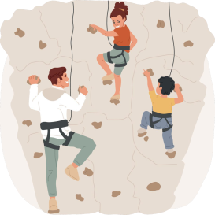

2

Travel Guide 精彩旅途 ，早知道！ 简明行程

天数 | 时间 | 项目 | 介绍 | 备注
Day 01 | 08:00-11:30 | 集合上车 ，启程 | 车程约 3.5 小时
Day 01 | 11:30-13:30 | 午餐 | 自理（可代订餐）
Day 01 | 13:30-16:00 | 研学课程 1 | 丛林穿越 | 费用自理 65/人大小同价（专业教练）（限130斤以下）
Day 01 | 18:00-19:30 | 晚餐 | 自理（可代订餐）
Day 01 | 19:30 | 温泉酒店 | 办理入住 | 自 由活动
Day 02 | 08:00-09:30 | 早餐 | 酒店自助早餐
Day 02 | 16:00-18:30 | 研学课程 2 | 天坑洞降 / 溶洞探索 | 2 选 1费用自理（洞降108，探洞58，大小同价）专业教练
Day 02 | 12:00-14:00 | 午餐 | 自理（可代订餐）
Day 02 | 09:30-12:00 | 研学课程 3 | 岩壁攀岩 | 费用自理（成人108/儿童60）专业教练
 | 14:00-17:30 | 返程 | 温馨的家
Study Tour 在行走中 ，沉浸式学习 研学课程

主题 | 项目 | 时长 | 介绍
Part 01  特色体验 | 岩壁攀岩 | 2-2.5H | 含专业攀岩教练、攀岩装备、场地
Part 01  特色体验 | 天坑洞降 | 2-2.5H | 含专业洞降教练、洞降装备、场地
Part 01  特色体验 | 溶洞探索 | 2-2.5H | 含探洞教练、头盔、 电筒，每 15 人配 1 名教练向导
Part 02  野趣赋能 | 丛林穿越 | 1-1.5H | 含专业教练、装备、场地
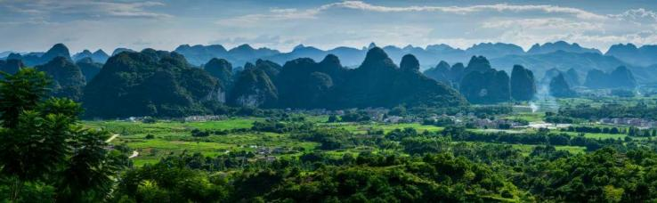
3



Part 01 向上攀登，向下求真


No.01
岩壁攀岩

攀岩研学课程 ：岩壁上的成长课堂
课程简介 ：垂直课堂 ， 向上成长
本课程将攀岩运动与英西峰林独特的喀斯特地貌探索相结合 ，为学员打造一个融合户外挑战、地质学习与团队协作的深度研学体验。学员将在专业教练指导下 ，学习攀岩技能 ， 同时在这片自然雕塑的壮丽课堂中培养坚韧意志、风险意识和团队精神。

课程 3 环节 ：从认知到攀登
1. 安全认知与装备讲解
主教练用 10 分钟系统讲解安全带、主锁、绳索等核心装备的功能与安全规范，通过标准穿戴示范，让学员建立安全
4

攀登的第一道防线。
2. 科学热身与身体准备
进行 5 分钟专项热身运动，激活身体机能，降低运动损伤风险，为岩壁挑战做好充分准备。 3. 分线挑战与实战体验
在教练团队指导下，学员分组穿戴装备，选择不同难度线路进行实地攀爬，在刺激体验中挑战自我极限。

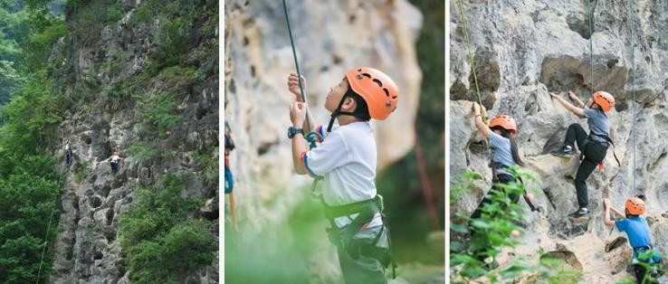

课程收获 ：超越岩壁的成长
学员不仅将掌握基础攀岩技能 ，更能在过程中提升风险应对能力与决策力 ，培养高度专注品质和心理韧性。通过团队间的互相保护与鼓励 ，深刻体会信任的力量 ，并建立对自然的敬畏之心 ，理解户外环保理念 ，实现自我突破与成长。
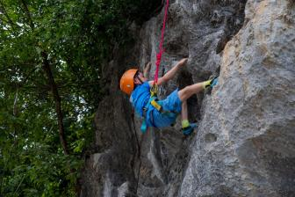
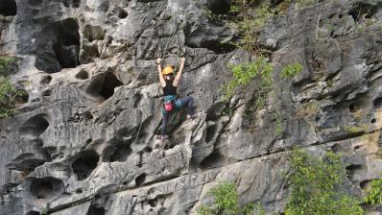


5
No.02
天坑洞降

洞降研学课程 ：地心探索的勇气之旅
课程简介 ：垂直课堂 ，地心启蒙
本课程依托喀斯特地貌的天然课堂——神秘天坑，带领学员开启一场 28 米垂直洞降的深度研学体验。学员将学习使用 ATC 等专业下降装备 ，掌握单绳技术（ SRT） ，在专业教练的一对一守护下 ，直面深度与速度的挑战 ，完成从认知到实践、从恐惧到从容的自我突破之旅。

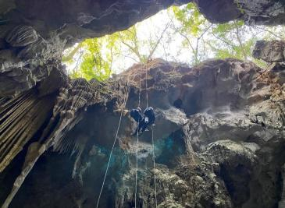
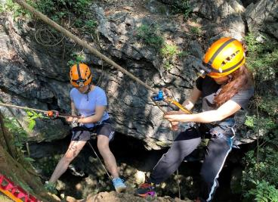

课程 3 环节 ：从地面到地心的深度探索

1. 安全认知与技术学习
教练系统讲解头盔、安全带、下降器等探洞装备的功能与安全规范，学习正确的身体姿势与制动手法，为实战打下坚实基础。
2. 模拟演练与信心建立
在低矮崖壁或斜坡进行模拟下降演练，熟悉“右手控速、双脚蹬壁 ”的核心技巧，帮助学员逐步适应高度，克服心理恐惧。
3. 天坑实战与精准洞降
进入真实天坑环境，学员运用所学，在教练的全程守护下完成 28 米洞降挑战，体验在巨大落差中掌控速度、稳步下降的成就感。

课程收获 ：超越挑战的成长烙印
学员不仅将掌握基础的绳降技能 ，更能在过程中深刻提升风险判断与应对能力 ，培养高度的专注力与心理韧性。通过挑战 ，学员将建立起对地质环境的敬畏之心和户外环保意识 ，并在团队鼓励中收获战胜自我的勇气与终身难忘的成就体验。
6


No.03
溶洞探索

溶洞探索研学课程 ：地球脉动的自然课堂
课程简介 ：地心启蒙 ，解码岩层密码
本课程将带领学员深入未经商业开发的原始溶洞 ，开启一场真实的地质探索之旅。在这里 ，没有绚烂的人工灯光 ，唯有亿万年地质运动形成的天然钟乳石、石笋、石柱 ，见证着“ 山有呼吸 ，水有力量”的自然奇迹。学员将亲身体验喀斯特地貌的形成奥秘 ，感受地下水对石灰岩的溶蚀作用 ，在原始洞穴中解读地球的岩层密码。
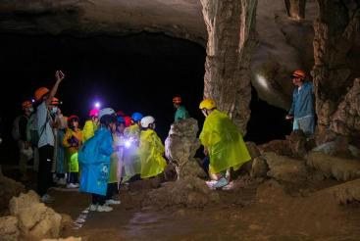
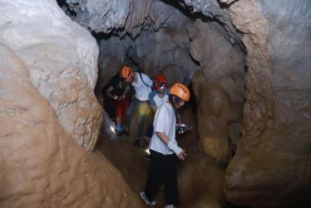

课程三环节 ：从认知到探索
1. 地质认知与安全准备
学习溶洞形成科学原理，掌握头盔、头灯等探洞装备的正确使用方法，树立安全探险意识。

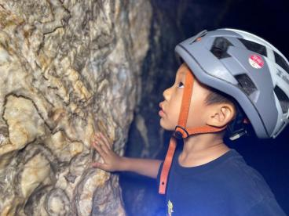
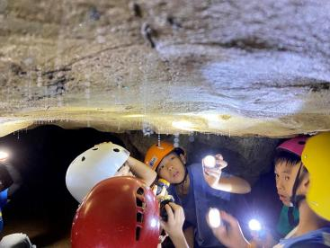
7

2. 原始溶洞实地勘探
在专业向导带领下深入原始洞穴，观察各类钟乳石、石笋的天然形态，分析水流痕迹与岩层特征。
3. 地质样本采集与记录
学习合规采集岩石样本，通过绘图、笔记等方式记录溶洞生态系统特征，培养科学考察能力。

课程收获 ：超越课堂的成长烙印
学员将掌握喀斯特地貌的科学知识 ，提升地质观察与分析能力；在黑暗环境中培养勇气、专注力与团队协作精神；通过亲身感受自然奇迹 ，建立对地质遗迹的敬畏之心和环境保护意识。这段经历将成为连接理论与实践、知识与心灵的特殊成长旅程。
Part 02 跃动峰林，锤炼意志


No.01
丛林穿越

丛林飞跃研学课程 ：树冠之上的勇气课堂
课程简介 ：飞跃丛林 ，探索成长
本课程将丛林飞跃这一充满挑战的户外运动与研学教育深度结合 ，在专业的森林探险场地中 ，为学生打造一个融合勇气挑战、体能锻炼与团队协作的沉浸式学习体验。学生将在专业教练的指导下 ，借助安全装备 ，通过爬、滑、跳、飞等动作在树冠层间穿越 ，学习户外生存技能 ，感受突破自我的成就感。

课程三环节 ：从准备到飞跃的突破
1. 安全认知与装备讲解：
教练系统讲解安全带、头盔、滑索等专业装备的使用方法与安全规范 ，进行地面模拟练习 ，树立“安全第一 ”的探险意识。
2. 基础技能与分线挑战：
在教练带领下进行热身 ， 随后根据年龄与能力选择不同难度的线路（如趣味红线、惊险橙线） ，体验悬空索道、平衡木、空中溜索等关卡 ，逐步挑战高度与速度。
3. 巅峰体验与团队共创：
8

挑战超长溜索、泰山跳等高潮项目 ，综合运用所学技能；并结合团队任务（如达芬奇密码解密） ，在协作中完成挑战 ，凝聚团队精神。

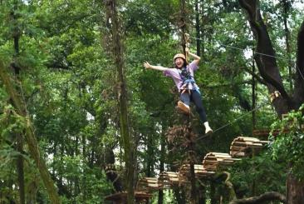
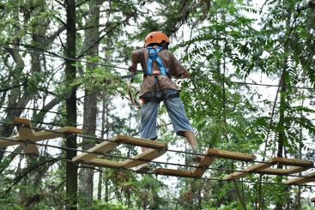

课程收获 ：超越挑战的成长印记
学生不仅能掌握基础的户外运动技能 ，提升身体协调性与核心力量 ，更能在挑战中显著培养勇于尝试、克服恐惧的心理韧性与风险应对能力。通过团队间的鼓励与协作 ，深刻理解信任、沟通与集体责任感的价值 ，并建立对自然环境的敬畏之心 ，收获自信与成长的快乐。
Part 03 独揽峰林，共飨美食
冠筠居汤泉，高端民宿
冠筠居汤泉，高端民宿坐落于清远英德市黄花镇英西峰林核心景区 ，是一家融入自然的高档民宿。酒店依托独特的喀斯特地貌景观 ，以原木和北欧极简风为设计主线 ，致力于为宾客提供沉浸式的山水人文体验。
9

祝各位贵宾旅途愉快!

费用说明
n费用包含
1. 用车：往返巴士接送 ，每人 1 正座
2. 导游：优秀国语导游服务
3. 用餐：确认单指定餐饮
4. 门票：行程所含项目
5. 住宿：确认单指定酒店
6. 其他：每天矿泉水 1 瓶

n费用不含
1. 行程外私人所产生的个人费用、 自费项目；
2. 景区内的二次消费；
3. 个人旅游意外伤害险（建议客人购买）；

n特别约定

1
0
智 ·惠旅行 趣 ·无止境

1. 旅行社强烈建议出行游客购买个人旅游意外保险。具体保险险种请在报名时向销售人员咨询并购买。
2. 基于旅游体验的特殊性 ，若客人在行程中对任何旅游服务质量存有异议 ，请立即向导游提出 ，以便旅行社能及时核查及采取补救措施，若客人没有及时提出或擅自解决而导致旅行社错过补救解决机会的 ，由此产生的扩大损失由客人自行承担。

n温馨提示
1. 行程计划为团队定制线路，参团人员需穿着旅游休闲服、休闲鞋。请自备运动服、运动鞋、游泳衣、防晒霜、备用衣物、游客须自备有效证件。
2. 为保证您的安全，凡身高 1 米以下儿童，年龄 70 岁以上老人，及患有高血压、心脏病、哮喘病等疾病者谨慎参加。65 周岁以上老人请根据自身健康参加旅游行程 ，且需家属或朋友陪同参加并签订《健康证明》和《免责书》 ，无法接待 75 周岁以上老人 ，敬请谅解；
3. 旅游车辆严禁超载，未成年小童及婴儿均需占有车位。敬请客人按实际报名人数出行，未经旅行社同意不能临时增加人员（包括小童及婴儿） ，如遇车位不足 ，我社将拒绝上车。敬请谅解。
4. 由于活动为套票形式，不参加其中的活动，费用不予退还，请知晓。因自身原因不参加我社安排（如用餐、门票等），我社视为自动放弃 ，不退任何费用。
5. 客人应妥善保管自己的行李物品（特别是现金、有价证券以及贵重物品等）。
6. 车上空调较凉请自备保暖衣物 ，如有晕车的朋友请带上晕车药 ，途中怕饿的朋友可以提前准备一些干粮！
7. 本行程为参考旅游行程，旅行社有权根据实际情况对行程游览先后顺序做出合理调整。如遇旅游旺季，各景点、餐厅游客较多，可能会出现拥挤、排队等候现象 ，因此给您带来的不便，敬请谅解。若遇不可抗力因素（如：塌方、塞车、天气、航班延误、车辆故障、景区或餐厅人多等原因）造成团队行程调整、延误、滞留或提前结束时，旅行社可根据当时的情况全权处理，如发生费用加减，按未发生费用退还游客 ，超支费用游客自行承担处理 ，旅行社不承担由此造成的损失及责任。
8. 游客从事骑马、漂流、游泳、攀岩等具有人身危险性的活动和自由活动时一定要根据自身的健康状况来自主决定，老人和孩子应有家人陪同不能单独活动；游客在活动期间不遵守规定、自身过错、自由活动期间内的行为或者自身疾病引起的人身和财产损失责任自负，旅行社不承担责任。
9. 游客对旅行社团队接待实际情况以在当地填写的《游客意见反馈单》为准，请各位团友认真、如实填写，这将作为我社此次团队接待质量和处理投诉问题的依据。

n版权说明
1. 部分图文来源于网络 ，无法获取原作者相关信息 ，如予原作者不妥请提供版权证明 ，联系我们删除处理 ，或按国家规定支付酬劳！

以上各项 ，阁下已阅读并同意参加。
11

签名：

地心日记待续，英雄征途下一章

夕阳为英西峰林镀上金边，孩子们鞋底的泥土还带着地心的湿润。
当绳索化作攀上岩壁的勇气，黑暗洞穴里第一次绳降的悸动，已沉淀为胸中的星辰。
这趟地心远征，原是献给成长的史诗。
“以大地为课堂 ，以勇气为信仰”，每一双小手都握住了自己的超能力：不是蛛丝飞荡，
而是在颤巍巍的瞬间选择向前，如蜘蛛侠般织就责任的网。

林风拂过叶梢，
仿佛低语着未完结的冒险。今日的“小英雄”们，
已将山峦的脉搏藏进心跳，把钟乳石亿年的耐心刻入目光。

我们不说再见，

只约下一季春光。待新绿漫过喀斯特峰丛，再共赴地心深处，
聆听万物生长的回响。

地心日记未完 ，英雄成长待续… …
12

